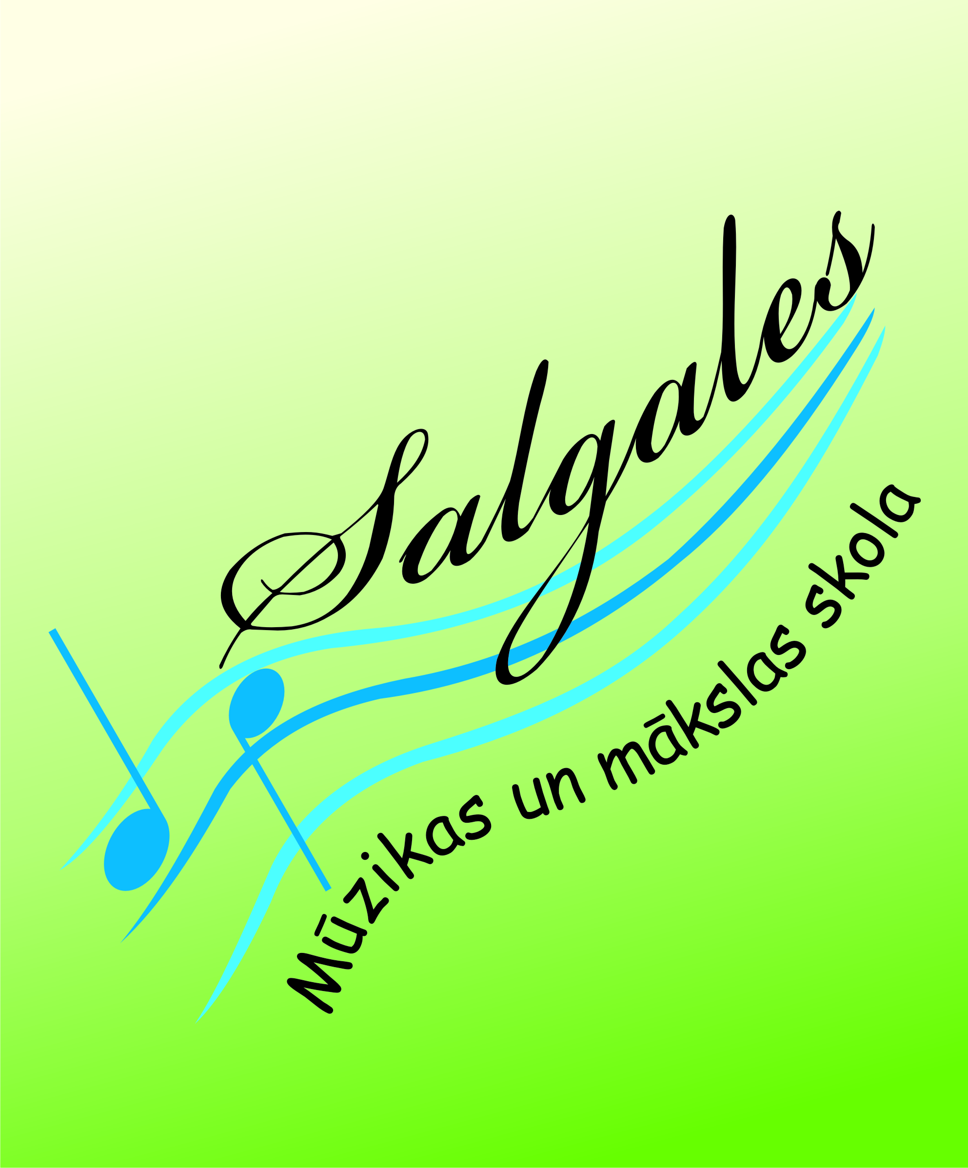

V STARPTAUTISKĀ GLEZNOŠANAS KONKURSA

” VILNIS LIELUPĒ”
NOLIKUMS

Konkursa tēma: Dziesmu vilnis
Dziesma skan mūsu ikdienā, dziesmu trallinām autobusā un pastaigā. Dziesma skan mūsos, kā senajās tautasdziesmās:
“Dziedot dzimu, dziedot augu,
Dziedot mūžu nodzīvoju.”
Ir dziesma, ko dziedam īpašos notikumos, ir dziesma, ko dziedam kopā. Latviešu tauta ir apzinājusies, ka, kopā dziedot, spēks aug un paveicamas lielas lietas. Dziedot esam atguvuši brīvību Latvijas valstī. Jau vairāk kā 100 gadus, pastāvot dažādām varām, latviešu tauta sanāk kopā un organizē Dziesmusvētkus.
Ierosmei 2008. gada Dziesmusvētku video: https://www.youtube.com/watch?v=jISWtgdkF8Y
Konkursa rīkotājs: Salgales Mūzikas un mākslas skola

Konkursa mērķis:
Popularizēt mākslas skolu audzēkņu māksliniecisko jaunradi glezniecībā un radošo pašizpausmi.
Konkursa uzdevumi:
- Rosināt mākslas skolu audzēkņu radošu pašizteikšanos dažādās glezniecības tehnikās;
- Aktualizēt kopā dziedāšanas tradīciju kā būtisku kultūras pamatdaļu;
- Popularizēt Latviju un Salgales pagastu;
- Veicināt sadarbību starp Latvijas un citu valstu mākslas skolām;
- Iegūt jaunas sadarbības iespējas, idejas, iespaidus, pieredzes apmaiņu audzēkņiem un pedagogiem.

Konkursa dalībnieki: Mākslas skolu audzēkņi vecumā no 7-15 gadiem

Norises vieta: Salgales Mūzikas un mākslas skola
Darbu iesniegšanas termiņš: Darbiem jābūt iesūtītiem līdz 2021.gada 6.oktobrim

Adrese: Salgales Mūzikas un mākslas skola
„Vīgriezes”, Emburga, Salgales pagasts,
Jelgavas novads, LV-3045
LATVIJA

Darba autors: Darbus veic individuāli. Katrs autors drīkst iesniegt tikai vienu darbu.
Darbu formāts un noformēšana:
- Konkursam tiek pieņemti tikai oriģināldarbi.
- Dalībnieki iesniedz gleznošanas darbus – formātā 30 x 40 cm
- Darbi nedrīkst būt saburzīti, sarullēti vai salocīti.
- Darbu otrā pusē jāuzrāda ziņas par autoru, darbu, skolotāju, skolu (Pielikums Nr.1) un 3 teikumos, īss apraksts par gleznojuma ideju. Darba redzamajā pusē nekādas ziņas nav jāuzrāda.

Darbu skaits: Mākslas skola var iesnigt katrā vecuma grupā līdz 3 darbiem.

Darba tehnika: Dažādas glezniecības tehnikas – guaša, akrils, tempera, akvarelis, eļļa, autortehnika.

Darbu vērtēšana: Vecuma grupās: 7-9 gadi
10-12 gadi
13-15 gadi

Vērtēšanas kritēriji: Konkursā tiek vērtēti tikai individuālie darbi.

- Meistarība atbilstoši vecumposmam
- Radošums tēmas atklāsmē
- Mākslinieciski tehniskais risinājums

Vērtēšanas žūrijas komisija:
      - Žūrijas komisiju apstiprina konkursa rīkotāji.
      - Žūrijas komisijā iekļauj divus profesionālus māksliniekus, kuru audzēkņi nepiedalās šajā konkursā.
      - Žūrijas izvērtētiem godalgotiem darbu autoriem balvas piešķir Jelgavas pilsētas un novada uzņēmumi un organizācijas.

Žūrijai ir tiesības:
- nevērtēt konkursa darbu, kurš neatbilst konkursa uzdevumam vai nosacījumiem;
- piešķirt vairākas pirmās, otrās vai trešās vietas katrā vecuma grupā;
- piešķirt specbalvas par īpašu sniegumu.

Mākslas skolai jāiesniedz:
Katra skola nosūta noformētus darbus un aizpilda elektronisku pieteikuma anketu - https://forms.gle/Ko8boCoPMH2obzJY8

Mākslas skola iesniedz konkursam audzēkņu darbus, kas atbilst šī nolikuma prasībām:
- Darbs atbilst nolikuma prasībām;
- Darbs ir mākslinieciski kvalitatīvs;
- Darbs atbilst konkursa tēmām.

Uzvarētāju apbalvošana:
Konkursa noslēgums, laureātu apbalvošana, darbu izstādes kataloga un ceļojošās izstādes atklāšana plānota 2021.gada 25. novembrī. Laiks tiks precizēts.
Konkursa noslēgums būs redzams attālināti, interneta vidē.

Organizatoru tiesības:
- Pasākumu laikā dalībnieki var tikt fotografēti vai filmēti, fotogrāfijas un audiovizuālais materiāls var tikt publiskots nekomerciālām vajadzībām un konkursa mērķu sasniegšanai;
      - Organizatori godalgotos darbus dažāda veida prezentācijai, atsaucoties uz darba autoru, saskaņā ar LR informācijas atklātības likumu un datu valsts inspekcijas rekomendācijām;
      - Pieteikums konkursam apliecina, ka jūs piekrītat minētajiem noteikumiem un nosacījumiem.

Iesniedzot konkursa pieteikumu, izglītības iestāde apliecina, ka pamatojoties uz Fizisko personu datu aizsardzības likuma 7. Panta pirmo daļu, izglītojamie vai nepilngadīgu izglītojamo vecāki vai likumiskie pārstāvji ir informēti un piekrīt, ka konkursa laikā izglītojamie var tikt fotografēti un/ vai filmēti un materiāli var tikt izmantoti konkursa publicitātei.

Darbu saņemšana:
- Konkursa darbus atpakaļ varēs saņemt no 2022.gada 1. septembra iepriekš sazinoties ar konkursa organizatoriem Salgales Mūzikas un mākslas skolā.
- Organizators darbus pa pastu atpakaļ nesūta.

Konkursa koordinatore:
Anna Kaltigina
Salgales Mūzikas un mākslas skolas direktores vietniece mākslas programmā
mob.tel., +37129373577
vilnislielupe@gmail.com

Vēlam veiksmi un ceram uz atsaucību!

Pielikums Nr.1

Informācija par konkursa dalībnieka darbu, ko pielīmē darba otrā pusē.

Lūdzam AIZPILDĪT AR DRUKĀTIEM BURTIEM datorrakstā!

AUTORA VĀRDS, UZVĀRDS...................................................................
Vecums............gadi
DARBA NOSAUKUMS:..............................................................................

Mākslas skola...............................................................
Kontakttālrunis.............................................................
e-pasts...........................................................................

Pedagogs:......................................................................................................

Idejas izklāsts (vēlams daži teikumi) ...........................................................
.......................................................................................................................
.......................................................................................................................
.......................................................................................................................
.......................................................................................................................

